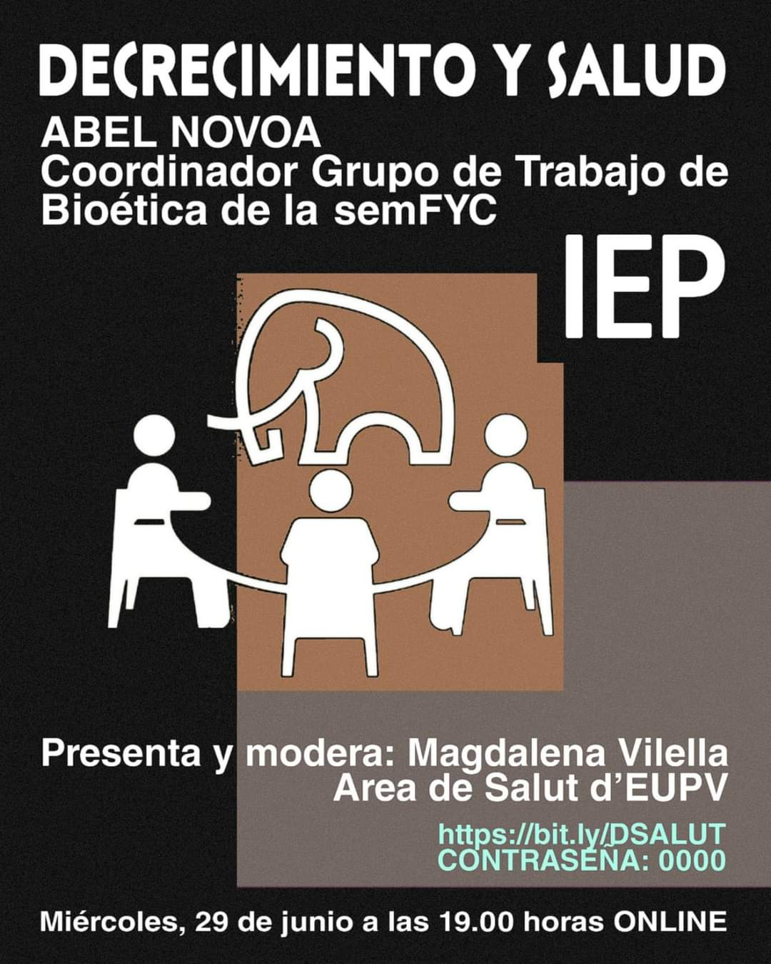

DECREIXEMENT I SALUT. Abel Novoa (semFYC)

175 Visualitzacions

Jul 10, 2022

Col·loqui-debat sobre DECREIXEMENT I SALUT, amb ABEL NOVOA, responsable del Grup de Treball de Bioètica de la semFYC (Societat Espanyola de Medicina de Família i Comunitària), sobre els límits del creixement insostenible del nostre actual model productiu, que posa en risc els ecosistemes del planeta (especialment els aqüífers i les fonts de producció d'aliments) al mateix temps que causa efectes deleteris en la salut i qualitat de vida de les persones, aguditzant les desigualtats en l'accés als recursos en tot el planeta.

Presentació: Dra Magdalena Vilella, responsable de l'Àrea de Salut d’EUPV

Data: 29 de juny del 2022

19.00h

DECRECIMIENTO Y SALUD. Abel Novoa (semFYC)

175 Visualizaciones

Jul 10, 2022

Coloquio-debate sobre DECRECIMIENTO Y SALUD, con ABEL NOVOA, responsable del Grupo de Trabajo de Bioética de la semFYC (Sociedad Española de Medicina de Familia y Comunitaria), sobre los límites del crecimiento insostenible de nuestro actual modelo productivo, que pone en riesgo los ecosistemas del planeta (en especial los acuíferos y las fuentes de producción de alimentos) al tiempo que causa efectos deletéreos en la salud y calidad de vida de las personas, agudizando las desigualdades en el acceso a los recursos en todo el planeta.
Presentación: Dra Magdalena Vilella, responsable del Área de Salud d’EUPV
Fecha: 29 de junio del 2022
19.00h

